

TECHNICKÝ LIST
Petroblok

Popis
Betonové bloky se používají zejména jako hrazení, dělící stěny sypkých materiálů v průmyslových, stavebních, skladovacích nebo zemědělských provozech, či opěrné stěny popřípadě jako náhrada gabionů až do výšky 3m. Základní betonový blok má tvar kvádru o rozměrech 1800x600x600mm, který se dá dále vyrobit ve stejném průřezu v délkách 600,900 a 1200mm. Na vodorovných plochách kvádrů jsou zámky a kapsy k přesnému uložení a zamezení posunutí.
Betonové bloky jsou vyrobeny z betonu podle ČSN EN 206+A1 a P 73 2404 a jejich výroba se řídí příslušnou podnikovou normou PTN PK 02/24.Na přání zákazníka je možno bloky vyrobit podle zamýšleného stupně vlivu prostředí individuálně. Povrch betonových bloků je hladký bez dalších úprav. Hrany bloků jsou sraženy pod úhlem 45° a délce sražené hrany 30mm. Pro zvýšení odolnosti betonových bloků vůči vyšší chemické agresivitě je nutná další ochrana.

Použití
Betonové bloky se využívají primárně jako dělící stěny skládek sypkých materiálů, popřípadě jako opěrná zeď nebo náhrada gabionů až do výšky 3m. Vyznačují se jednoduchou a snadnou montáží bez použití maltovin a lepidel. Podmínkou je uložení bloků na rovný a zpevněný, nesedavý povrch. Zdi z betonových bloků se dají skládat a rozebírat dle aktuálních potřeb bez nutnosti náročných stavebních příprav. Díky zámkům a kapsám je montáž rychlá a přesná.

Sestavení stěny
Bloky se sestavují vždy na rovný povrch. Bloky jsou osazeny kotvami s vnitřním závitem 20 mm pro připevnění úvazků zdvihacího zařízení a usazují se pomocí zdvihacího zařízení vždy kapsami dolů a jednotlivé příčky stěn musí být na sebe vždy půdorysně kolmé aby došlo k návaznosti. Pro kontrolu správného uložení první řady přeměříme vodováhou. Samotné zdění je obdobné jako u jiných druhů zdiva, spáry mezi bloky se nesmí překrývat. Podélné zakončení stěn může být svisle zarovnáno a nebo odstupňováno podle potřeby. Při rovném svislém zakončení skládáme bloky společně s bloky menších délek. Stěna by neměla přesáhnout výšku 3m respektive 5 vrstev. Pro vyšší stěny je nutné samostatné statické posouzení.

Upozornění
Výrobce nenese zodpovědnost za nedodržení podmínek z tohoto technického listu a zříká se možné škody.

Pavel Turek, MBA
Vedoucí betonárny
V Ostravě 26.5.2024

Petroblok – tabulka rozměrů a hmotností

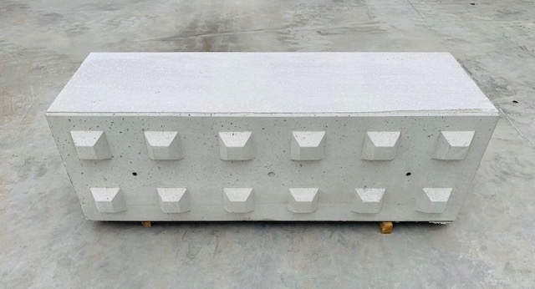

Obchodní název | Rozměry (d/š/v)  (mm) | Hmotnost prvku (kg) | Přepravní kotva (ks) | Minimální třída pevnosti  a stupně vlivu prostředí ¹⁾
PETROBLOK PTN 1  (PETROBLOK BEST 1) ³⁾ | 1800/600/600 | 1550 ²⁾ | 2 | C 16/20 X0  (C 25/30 XC4, XF1) ³⁾
PETROBLOK PTN 3/4  (PETROBLOK BEST 3/4) ³⁾ | 1200/600/600 | 1035 ²⁾ | 2 | C 16/20 X0  (C 25/30 XC4, XF1)³⁾
PETROBLOK 1/2  (PETROBLOK BEST 1/2) ³⁾ | 900/600/600 | 770 ²⁾ | 2 | C 16/20 X0  (C 25/30 XC4, XF1) ³⁾
PETROBLOK PTN 1/3  (PETROBLOK BEST1/3) ³⁾ | 600/600/600 | 515 ²⁾ | 1 | C 16/20 X0  (C 25/30 XC4, XF1) ³⁾
¹⁾ minimální charakteristická válcová/krychelná pevnost betonu v tlaku (MPa),
uvedené stupně vlivu prostředí automaticky splňují také požadavky na nižší stupně vlivu prostředí dle ČSN EN 206+A2
²⁾ hmotnost prvku je deklarována s tolerancí ± 5,0 %
³⁾ platí pro prefabrikované výrobky dle ČSN EN 15258

